泸西县向阳乡永三向线K44+300处电力铁塔 修复作业“2·12”一般高处坠落事故调查报告
来源：泸西县人民政府 泸西县·应急管理
原文链接：https://www.hhlx.gov.cn/info/3061/468411.htm
发布时间：2026-04-29 抓取时间：2026-10-23

• 应急管理
• 索引号 lxxyjglj/2026-00003
• 发布机构 泸西县应急管理局
• 文号
• 发布日期 2026-04-29
• 时效性 有效
泸西县向阳乡永三向线K44+300处电力铁塔 修复作业“2·12”一般高处坠落事故调查报告

2026年2月12日17时30分许，泸西县向阳乡永三向线K44+300处电力铁塔修复作业现场，1名施工人员结束作业，撤离途中失足坠落，后经抢救无效死亡。
事故发生后，根据《中华人民共和国安全生产法》《生产安全事故报告和调查处理条例》（国务院令第493号）的有关规定，泸西县人民政府于2026年3月3日成立，泸西县向阳乡永三向线K44+300处电力铁塔修复作业“2·12”一般高处坠落事故调查组（以下简称“事故调查组”）。事故调查组由县委常委、县人民政府常务副县长李德光担任组长，县应急管理局、县公安局、县交通运输局、县发展和改革局、县能源局、县总工会、向阳乡人民政府有关人员组成，并邀请县纪委县监委介入事故调查。
事故调查组按照“科学严谨、依法依规、实事求是、注重实效”和“四不放过”的原则，通过现场查验、调查询问、查阅资料、调查取证等方式，查明了事故的经过、原因、人员伤亡、应急救援和财产损失等情况，认定了事故性质，对应急处置情况进行评估，对有关单位提出处理建议。同时，针对事故暴露的问题，总结分析了事故教训，提出防范整改的措施和建议。
一起因通过凹凸崎岖狭窄路段时1名安全意识淡薄的作业人员失足坠落死亡造成的一般生产安全非责任事故。
一、基本情况
（一）涉事项目基本情况
2024年8月，受持续降雨影响，泸西县向阳乡永三向线K44+300附近（云鹏电站隧洞口段）路沿内侧发生塌陷，造成道路阻断，在隐患整治过程中造成师宗黑尔电站位于永三向线K44+300处三组高压线路及1座高压铁塔受损。
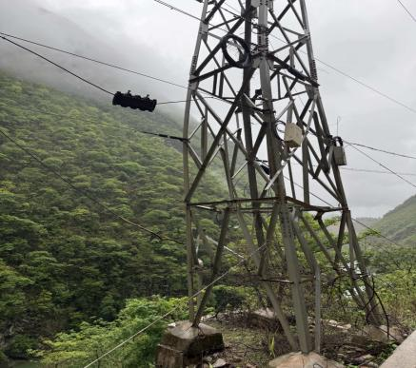
图1：受损铁塔
（图1拍摄于2024年8月，辅助还原事故现场）
2026年1月，为及时消除电力设施安全隐患、保障供电安全，泸西县交通运输局启动受损铁塔修复程序，委托泸西县金水建筑建材有限责任公司组织开展该电力设施修复工作。
2026年2月，泸西县金水建筑建材有限责任公司将铁塔修复作业事项委托孟盼垠具体实施。2月11日、12日，根据公司安排，孟盼垠为项目负责人，段洪祥为项目现场安全管理人员，组织刘宏虎等7名人员对受损铁塔进行维修工作。
（二）事故相关单位基本情况
泸西县金水建筑建材有限责任公司[]（以下简称“金水公司”），系涉事项目的承包单位，成立于1990年12月12日，地址位于泸西县中枢镇瓦窑社区二楼，法定代表人为王洪明，统一社会信用代码91532527741494802N。
（三）事故发生经过
206年2月12日上午10时00分，项目现场安全管理人员段洪祥，组织全体作业人员开展专项安全技术交底，明确作业流程并重申安全纪律。10时20分，全体施工人员到受损铁塔处开展紧线作业，16时许，铁塔主体修复作业完工。段洪祥带领张飞龙、刘宏虎、李成龙4名作业人员牵拉专用安全绳，攀爬至山上铁塔对临时拉线进行拆除，作业人员李成龙因行至中途停止攀爬并在原地等候。17时30分，3名作业人员完成临时拉线拆除作业，按既定路线撤离。撤离道路凹凸崎岖狭窄，当天光线气候良好[]，具备通行条件。刘宏虎、段洪祥、张成龙三名作业人员负重10至15公斤依次撤离。刘宏虎不慎踩滑，从垂直石壁坠落约20米。
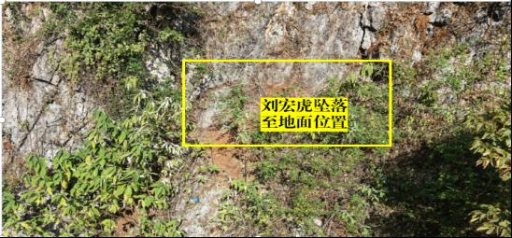
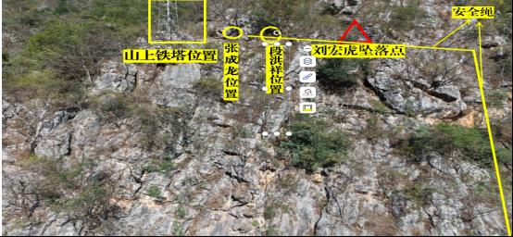

（图2拍摄于2026年2月13日，辅助还原事故现场）
图3：事故现场位置示意图
（图3拍摄于2026年2月13日，辅助还原事故现场）
（四）事故现场应急处置工作情况
17时10分许，李成龙、段洪祥、张飞龙听到“啊”的一声后，发现刘宏虎坠落，三人即顺着刘宏虎坠落的方位下山搜寻，17时36分，找到刘宏虎，并查看询问其受伤和身体情况。张成龙立即拨打120急救电话、119消防救援电话及110报警电话。18时30分许，向阳乡卫生院医务人员抵达事故现场，立刻对刘宏虎开展现场紧急抢救工作；20时30分，县消防救援大队赶赴现场将伤者转运至安全地段；21时35分，刘宏虎经医务人员抢救无效死亡。
（五）人员伤亡和直接经济损失情况
事故造成1人死亡。根据《企业职工伤亡事故经济损失统计标准》（GB/T 6721-1986）的规定，经事故调查组认定，此次事故的直接经济损失为135万元。
二、事故信息上报和应急评估情况
（一）事故信息接报上报情况
2月12日17时30分许，段洪祥见事故发生，电话向项目负责人孟盼垠报告；2月12日17时32分，孟盼垠电话向泸西县金水建筑建材有限责任公司法人王洪明报告；2月12日17时35分，王洪明电话向泸西县交通运输局报告；2月12日21时45分，县交通运输局电话向县应急管理局及相关部门报告事故情况；县应急管理局接报后按照规定上报事故情况。
（二）事故应急处置评估结论
事故发生后，现场作业人员反应迅速，县委、县政府及相关单位高度重视事故处置工作，迅速启动应急机制，泸西县消防救援大队、“120”急救人员响应及时，县级有关部门及时派员赶赴现场参与事故应急处置工作。县人民政府迅速成立事故调查组开展事故调查工作。在事故处置过程中，没有发生次生伤亡情况。同时，县人民政府、县交通运输局、向阳乡人民政府指导善后处置工作，善后工作已妥善处置完毕，家属情绪稳定，对善后处置工作未提出异议。
三、事故发生的原因分析
（一）事故直接原因分析
死者刘宏虎在拆除临时拉线拆除后，下山撤离过程中，因未能结合现场实际地形条件进行充分的风险预判与评估，对沿途存在的沟坎障碍及陡峭石壁路段的危险性认识不足，且在负重10至15公斤通过凹凸崎岖狭窄路段时未能仔细观察，未对复杂地形保持持续高度警惕，不慎踩滑失足从垂直石壁坠落约20米，后经抢救无效身亡。
综上所述，事故调查组通过深入调查和综合分析认定，事故的直接原因是通过凹凸崎岖狭窄路段时1名安全意识淡薄的作业人员失足坠落致死。调查发现，该路段地形复杂，道路凹凸不平且狭窄，且死者未结合复杂地形做好自身安全防范措施是造成事故的主要原因。
（二）事故调查发现有关单位存在问题
经事故调查组调查，金水公司组织铁塔修复作业过程中，未严格监督作业人员规范采取安全措施，对凹凸崎岖狭窄的道路风险辨识不足。但结合事故发生的直接原因，以上存在问题不是造成事故的主要原因。
四、对有关单位的处理建议
金水公司存在的未严格监督作业人员规范采取安全措施、对凹凸崎岖狭窄的道路风险辨识不足的问题，建议由泸西县交通运输局依法依规作出处理。
五、事故应汲取的主要教训
（一）安全管控必须覆盖作业全过程，杜绝收尾环节思想松懈。安全生产事关重大，必须始终将安全管理贯穿于施工筹备、现场作业及完工撤离的全过程，尤其要坚决克服作业收尾、人员撤离阶段可能出现的麻痹思想和松懈情绪。此次事故发生于施工任务完成后的下山撤离途中，暴露出部分作业人员在非核心作业环节存在安全意识淡薄、风险预判不足、安全防护措施未能全程落实等问题。各相关单位务必高度重视，进一步强化全过程安全管控，切实消除安全管理盲区，确保安全生产各项要求落到实处。
（二）作业人员安全意识和自我防护能力亟待强化提升。作业人员安全意识淡薄，存在思想麻痹及侥幸心理，是造成本次事故发生的根本原因。在复杂地形区域行进过程中，未能严格遵守防滑避险相关安全规程，对周边环境安全风险辨识不到位，暴露出安全教育培训不到位、人员主动防范风险的自觉性不足等突出问题。对此，必须深刻吸取教训，立即组织实施针对性安全警示教育，进一步提升作业人员的风险辨识能力与自主防护意识，切实筑牢安全生产防线。
六、事故防范和整改措施
（一）深化全员安全教育培训，提升安全防范意识与能力。各施工单位要深入学习贯彻关于安全生产的重要指示精神，牢固树立安全发展理念，坚持人民至上、生命至上，切实压紧压实安全生产责任。要针对性组织开展安全生产教育培训工作，着力强化作业人员全过程安全意识培育，坚决克服麻痹思想、侥幸心理和松懈情绪，特别是在作业收尾、人员撤离等关键环节，须始终保持高度警惕，严防事故发生。要进一步加强复杂地形条件下作业安全、防滑避险与应急自救等专项技能培训，严格督促全体作业人员不折不扣落实安全技术交底要求，熟练掌握本岗位必需的安全防护知识与实操技能。
（二）完善复杂地形作业安全防护措施，落实协同监护机制。针对山地、陡坡、沟坎等复杂地形条件下的作业项目，施工单位须预先组织开展现场安全风险排查，科学规划作业及撤离路线，并增设与之相适应的专项安全防护设施。要严格执行现场协同监护制度，指定专人负责安全警示与提醒工作，对负重行进、陡坡通行等重点环节实施强化管控，督促作业人员保持谨慎、缓步慢行，全面落实各项防护要求，及时排查并消除行进途中存在的安全隐患。
（三）强化行业联合监管，筑牢全域安全防线。县交通、能源等行业主管部门应强化协同联动，切实加强对灾后隐患整治、设施修复及临时施工等薄弱环节的监管，常态化开展现场安全检查；督导各相关单位建立健全安全风险防控体系，系统排查并彻底整治各类安全隐患，持续提升全行业安全生产管理能力与水平。

向阳乡永三向线K44+300处电力铁塔修复作业
“2·12”一般高处坠落事故调查组

收藏

